RECORRIDOS DE CAMPO

1.- Localización del Espacio Protegido.

Nombre y clave: ES4150096 Arribes del Duero

Localidad principal: Hinojosa de Duero, Zamora

UTM centrales aproximadas: 198347, 4566177

Fecha de muestreo: 10-7-2014 y 8-8-2014

2.- Descripción

Espacio de un gran valor paisajístico, donde contrasta la superficie de la llanura que posee una altitud bastante uniforme (750-800 m.) con los profundos cañones labrados por la red fluvial que pueden representar un desnivel respecto a la penillanura de 200 m. A este contraste altitudinal se une el vegetal, si la penillanura en muchas zonas aparece desprovista de vegetación, en el "arribe", gracias a sus peculiares características topográficas y climáticas, unido a la acción del hombre que ha abancalado las laderas, es posible ver cultivos mediterráneos impropios de esta latitud.

Las comunidades de fauna asociadas a los cortados rocosos tienen un gran valor; el grupo de las aves es el de mayor relevancia. Los arribes comienzan, desde el punto de la confluencia con el Esla hasta la presa de Castro, en el que el río desciende desde los 580 hasta los 500 m, aproximadamente. En este subtramo, el cañón suele ser más estrecho que en la zona situada aguas arriba (500 m o menos, de anchura, en su parte superior) y 120-150 m de profundidad y se labra en granitos y en esquistos. El cauce de este subtramo está anegado por el embalse de Villalcampo y al oeste por el de Castro.

Las principales presiones de este tramo son de tipo hidromorfológico y están asociadas a las grandes presas que están incluidas en él, estas presa embalsan el agua del Duero de forma continuada, de tal forma que no quedan tramos libres del Duero dentro del Espacio, puesto que la cola de un embalse alcanza la cabecera de otro, estos embalses son los siguientes:
Embalse de Pocinho, Embalse de Castro,,Embalse de Villalcampo, Embalse de Aldeadávila, Embalse de Saucelle, Embalse de Miranda, Embalse de Picote y Embalse de Bemposta

Otra presión importante es la llegada a los cauces de vertidos de aguas residuales urbanas e industriales. Todos los embalses tienen un potencial ecológico moderado, bien por el valor del fitoplancton o bien por el contenido en nutrientes. Los Arribes del Duero limitan al oeste con el espacio protegido Cañones del Duero, un Espacio de similar características morfológicas e hidrológicas.

3.- Puntos de aplicación de índices.

Se ha realizado una observación del estado fluvial en dos de los arroyos principales que forman este Espacio, el tramo del Duero no tiene interés desde el punto de vista de la estructura y funcionamiento, puesto que no es un sistema fluvial sino una sucesión de embalses, el tramo del río Tormes, está muy modificado al encontrase aguas debajo de la presa de la Almendra. Por lo que como tramos libres con un funcionamiento fluvial son más interesantes los arroyos.

3.1. Características generales: Zona norte del Espacio. Primera parada: UTM: 733817, 4608446.
1.- Se trata de un tramo recto en el arroyo de la Ribera.
2.- Descripción del valle: Valle cerrado tipo I, la vegetación natural de las laderas es un encinar con matorral mediterráneo. El uso actual es forestal y ganadero.
3.- Descripción del cauce: Anchura del cauce 25 m, la anchura de la lámina es de 8 m., la profundidad del bankfull y de la lámina de agua no se pudo determinar. El tramo es recto y regular, la granulometría del sustrato está formada por bolos y cantos, con l siguiente distribución 20 % Roca madre, 30 % de bolos, 30 % de cantos, 10 % de gravas y 10 % arenas. El sombreado del cauce es de un 10 %, con una distribución media de refugios formados por cornisas, rocas en el cauce y encueves, la vegetación acuática y colgante llega a recubrir un 80 % del cauce.
La distribución de mesohábitats no se puedo determinar, sólo había agua en las pozas
4.- Estado de las aguas: aguas sin turbidez, no hay travertinización.
5.-Alteraciones generales: no hay destacables, algunos chopos alóctonos.
6.- Descripción de la ribera: Presenta una sola banda de vegetación, formada por fresnos y acompañada por chopos, el grado de cobertura de las especies dominantes es de 40 % el de las acompañantes del 30 %. La colonización por especies leñosas es muy deficiente, desde un punto de vista morfológico está bien conservada. El ancho de ribera es de 3 m. en ambas orillas. Las bandas de vegetación presentan una cobertura discontinua.
Primera banda: Árboles dominantes: Fraxinus angustifolia y Populusxcanadiensis. Acompañantes: Rubus ulmifolius.

7.- Valor del RQI:

En la zona norte se han realizado 3 determinaciones de este índice que ordenados de norte a sur son:

Punto 1a- Coordenadas: 733817, 4608446, Castro de Alcañices. Valor 81. Bueno.

Punto 2a- Coordenadas: 743400, 4597374, Río Duero en Moral de Sayago. Valor 57. Pobre.

Punto 3a- Coordenadas: 733817, 4608446, Arroyo de la mimbre en Badilla. Valor 83. Bueno

3.2. Características generales: Segunda parada: UTM: 687877, 4521318.
1.- Se trata de un tramo recto en un segmento de río recto en Puerto Seguro. Está modificado por la actividad ganadera, la ribera tiene una extensión limitada por la presión del ganado.
2.- Descripción del valle: Valle cerrado tipo II, silíceo, la vegetación natural de las laderas es un encinar y matorral mediterráneo.
3.- Descripción del cauce: Anchura del cauce 25 m, la anchura de la lámina 3 m., la profundidad del bankfull es de 2 m. y la de la lámina de agua no pudo apreciarse. El tramo es recto, la granulometría del sustrato tiene una composición del un 40 % bolos 10 % cantos y el resto de limo y arena. El sombreado del cauce alcanza un 50 %, se encuentran una proporción alta de refugios formados por cornisas, rocas y encueves, la vegetación acuática y colgante llega a recubrir un 60 % del cauce.
La distribución de mesohábitats no se pudo determinar sólo conservan agua las pozas.
4.- Estado de las aguas: aguas con turbidez baja, el sustrato tienen un recubrimiento en finos de un 90 % y no hay travertinización.
5.-Alteraciones generales: ganadería extensiva.
6.- Descripción de la ribera: Presenta dos bandas de vegetación, la primera banda es una sauceda formada por sauces arbustivos, en segunda banda hay una fresneda. El grado de cobertura de las especies dominantes es del 50 % el de las acompañantes del 20 %. El ancho de ribera es de entre 7 a 10 m., las bandas presentan una cobertura continua, con algunos tramos en los que no hay vegetación.

Primera banda: Árboles dominantes: Salix alba, Salix atrocinerea y Salix salvifoliia;

Segunda banda: Árboles dominantes: Fraxinus angustifolia.

7.- Valor del RQI:

En la zona sur se han realizado 2 determinaciones de este índice que ordenados de norte a sur son:

Punto 1b- Coordenadas: 697717, 4537054, Río Camazo de Lumbrales a Cerralbo. Valor 77. Regular.

Punto 2b- Coordenadas: 733817, 4608446, en Puerto Seguro. 79. Regular.

4.- Identificación y estado de los hábitats fluviales del Espacio Protegido.

En este Espacio están incluidos los hábitats 3150, 3170*, 3260, 91B0, 91E0*, 92A0, 4020*, 6420 y 6430

Las lagunas de este Espacio son pequeñas y temporales, las que se identificaron durante la visita se han clasificado como del tipo de hábitat 3170. No se han visitado los hábitats tipo laguna, considerando que son de poca importancia en el Espacio. Todos los tramos fluviales pertenecen al tipo 3260. En cuanto a los hábitats de ribera se encuentra en este Espacio el 91B0 y el 92A0, no se ha localizado el hábitat 91E0, este hábitat si existe debe ocupar una extensión muy baja. Hay una mayor extensión del hábitat 91B0, que generalmente presenta una fresneda irregular con sauces arborescentes, en las zonas donde la ribera se conserva mejor y está bien estructurada, aparecen bandas de sauces en primera línea con algún fresno y una fresneda en segunda banda, por lo que están presentes los dos tipos de hábitats de ribera. En general la vegetación de ribera está muy degradada, con una distribución irregular y discontinua, en los grandes ríos, el Agueda, Huebra, Uces y Camaces, en algunos arroyos sin embargo se conserva en buen estado, como por ejemplo en el Arroyo de la Rivera. La vegetación de ribera prácticamente desaparece en las orillas de los embalses. La principal presión que se ha ejercido sobre estos hábitats es su eliminación por la actividad ganadera.

5.-Revisión de los obstáculos.

Dentro de este Espacio hay numerosos obstáculos, destacan las grandes presas que embalsan el agua del Duero, pero también son numerosos en los afluentes, sólo cuatro de los arroyos incluidos en el Espacio tienen un índice de compartimentización, bajo, en le resto de masas los azudes son numerosos.

Los obstáculos visitados ordenados de sur a norte han sido:

Obstáculo 1.- Código 4556. Coordenadas UTM: 683257; 4523618; Río Turones. Localidad: Sobradillo. Es un azud de riego en forma de v, tiene 26 m de largo, 4 m. de alto y 1 m de ancho, es de hormigón y piedra. Es infranqueable, no tiene dispositivo de franqueo.

Obstáculo 2.- Código 1139. Coordenadas UTM: 685990, 4534205; Río Margáez. Localidad: Sobradillos. Es un azud de piedra, que se utilizaba para riego. Tiene 3 m. de largo, 0,5 m. de alto y 2 m. de ancho. Es infranqueable y no tiene dispositivo de franqueo.

Obstáculo 3.- Código 1105. Coordenadas UTM: 697615, 4537213; Río Camaces. Localidad: Lumbrales. Es una estación de aforos. Tiene 32 m. de largo, 1,2 m. de alto y 2 m. de ancho. Es infranqueable y no tiene dispositivo de franqueo.

Obstáculo 4.- Código 1106. Coordenadas UTM: 697601, 4537558; Río Camaces. Localidad: Bermellar. Es un azud de mampostería. Tiene 40 m. de largo, 0,8 m. de alto y 2 m. de ancho. Es franqueable y no tiene dispositivo de franqueo.

Obstáculo 5.- Código 1201. Coordenadas UTM: 729555, 4592669; Arroyo de la Mimbre. Localidad: Badilla. Es un azud de un Molino. Tiene 37 m. de largo, 2 m. de alto y 2 m. de ancho. Es infranqueable y no tiene dispositivo de franqueo.

Obstáculo 6.- Código 1202. Coordenadas UTM: 729113, 4592503; Arroyo de la Mimbre. Localidad: Badilla. Es un azud de piedra de un antiguo molino. Tiene 38 m. de largo, 1,5 m. de alto y 1 m. de ancho. Es infranqueable y no tiene dispositivo de franqueo.

Obstáculo 7.- Código 2597. Coordenadas UTM: 733817, 4608446; Arroyo de la Ribera. Localidad: Castro de Alcañices. Es un azud de piedra. Tiene 17 m. de largo, 0,5 m. de alto y 5 m. de ancho. Es franqueable y no tiene dispositivo de franqueo.

6.- Conclusión sobre el estado de los hábitats del Espacio Protegido

El tramo del río Duero que se encuentra dentro del LIC, no contiene tramos de este río que mantengan las características de un hábitat lótico puesto que se encuentra remansado en una cadena de embalses. Recibe varios afluentes Tormes, Huebra, Uces, Agüeda, Turones y Camaces, y varios arroyos. Este es un Espacio en el que los segmentos fluviales están muy modificados, en su morfología y sobre todo en cuanto a su régimen de caudales, con embalses que modifican el régimen de caudales en el Duero, el Tormes y el Agüeda.

Presenta muy pocos tramos con una ribera natural, y esta en general no está bien conservada, el factor fundamental de su degradación tiene que ver con la continuidad longitudinal y la anchura del espacio ripario que ocupan, limitado por diversas presiones como talas y pastoreo. Respecto a la conectividad longitudinal; el tramo del Duero está encajado entre embalses y no es posible su conexión con los tramos situados aguas arriba o aguas abajo, algo similar ocurre con el Tormes, en cuanto a los arroyos y el resto de ríos, están muy fragmentados puesto que tienen muchos azudes. También hay algunos tramos sin azudes en la Ribera da Foya o en el Huebra en el segmento que está dentro del Espacio, de igual forma hay tramos de algunos arroyos que cuenta con azudes de pequeño tamaño y que son franqueables, lo que supone contar con zonas con una longitud alta de río que esta libre.

Los hábitats relacionados con el medio hídrico incluidos en la ficha de este espacio son:

- 3260. Ríos de pisos de planicie a montano con vegetación de Ranunculion fluitantis y de Callitricho-Batrachion. Todos los tramos de río de este Espacio son de este hábitat. La principal alteración es la hidrológica, originada por la regulación que producen las infraestructuras, presas y azudes que controlan el caudal de los ríos de este Espacio. Además de las grandes presas también producen una alteración importante la secuencia de obstáculos que impiden la continuidad fluvial, muchos de ellos producen una modificación de los mesohábitats, así como una modificación en el aporte de sedimentos, que puede tener consecuencias hidromorfológicas en el trazado del cauce. Por esta razón tienen un gran valor los tramos de río que están en este Espacio y están libres de obstáculos, donde el agua puede fluir libremente y no hay modificaciones morfológicas debidas a la presencia de obstáculos transversales.

- 3170. Estanques temporales mediterráneos. En este Espacio existen charcas y pequeñas lagunas de pequeña extensión, que se secan el estiaje, en las lagunas que se han visto se mantienen comunidades de praderas de Scirpus lacustris, Phragmites australis, Sparganium erectum.

- 91B0. Fresnedas termófilas de Fraxinus angustifolia. Este hábitat es el más extendido en el Espacio, se trata de zonas de fresneda, más o menos continua, que se alterna con extensos tramos de vegetación dispersa en cauces en general muy rocosos y con poca capacidad para albergar formaciones muy densas. También se encuentran en el Espacio una fresneda de densidad irregular, acompañadas de sauces arborescentes. Hay pocas zonas donde este hábitat presente un buen estado, principalmente está modificada la continuidad longitudinal y su anchura, las presiones de de origen variado, pero fundamentalmente por la presión ganadera, también existen zonas con repoblaciones forestales en la orilla.

- 92A0. Alamedas, olmedas y saucedas de las regiones Atlántica, Alpina, Mediterránea y Macaronésica. Este hábitat acompaña al anterior y su extensión es bastante menor, se encuentra en algunos puntos bien conservada una sauceda salvifolia. Presenta los mismos problemas que el anterior, principalmente se produce la ocupación de su espacio natural. La reducida densidad y dispersión, respecto a situaciones más prístinas, se debe también a la regulación de caudales que se produce aguas arriba.

Dentro del grupo de las alteraciones más frecuentes en los ríos y sus riberas, consideramos que en este Espacio y afectando a los hábitats que se encuentran incluidos en él, se pueden destacar las siguientes.

- Alteración hidrológica. La principal causa que produce una modificación del régimen de caudales natural, es la acumulación de embalses que se encuentran aguas arriba de este Espacio en el Duero, y dentro del mismo, así como la que producen los embalses en el Tormes y en el Agüeda. La circulación de los caudales en los tramos que están aguas debajo de los embalses es la consecuencia de los diferentes patrones de gestión, de cada uno de los grandes sistemas de regulación de estos ríos. También es muy importante la regulación de caudales en los arroyos del Pisón, de la Mimbre y de la Ribera, y en los ríos Huebra y de las Uces, por la alta densidad de azudes que hay en sus cauces. Estos dos grupos de infraestructuras producen serias alteraciones hidrológicas, puesto que no solo disminuyen las aportaciones totales que circulan por el río, sino que también, se modifican los patrones estacionales de cambio del régimen de caudales.

- Limitación de los flujos sedimentarios. Esta alteración es muy importante en este Espacio, en los ríos principales Duero, Tormes y Agüeda, como en los otros ríos y arroyos con muchos azudes. Esta limitación de los flujos de sedimentos produce como consecuencia una simplificación morfológica del cauce de los ríos situados aguas abajo de las estructuras que producen esta retención.

- Deterioro de las riberas. La actuación directa sobre las riberas es muy evidente en todos los tramos, tanto en el Duero como en los afluentes, esto produce una menor ocupación de la vegetación de ribera en la llanura de inundación, las dimensiones en anchura del espacio ripario con vegetación natural se han visto disminuidas, así como la continuidad longitudinal puesto que se observan zonas de ribera desprovistas de vegetación o formando parches aislados.

- Interrupción de la continuidad longitudinal. Además de los efectos ya descritos de captura de sedimentos y modificación de los caudales, los obstáculos encontrados en este Espacio suponen la desconexión del tramo del Duero incluido en los Arribes, con otras zonas de la cuenca, debido a la barrera infranqueable que suponen las grandes presas. Por otro lado muchos de los azudes que están en los cauces de los otros ríos son infranqueables, y no disponen de dispositivo de paso, por lo que producen un efecto barrera notable sobre la fauna que realiza movimientos migratorios de estos ríos. Además la presencia de azudes al retener agua forma en la parte superior un remanso que producen una modificación de la distribución de mesohábitats, convirtiendo grandes tramos del río en zonas de aguas remansadas y disminuyendo las zonas de corriente.

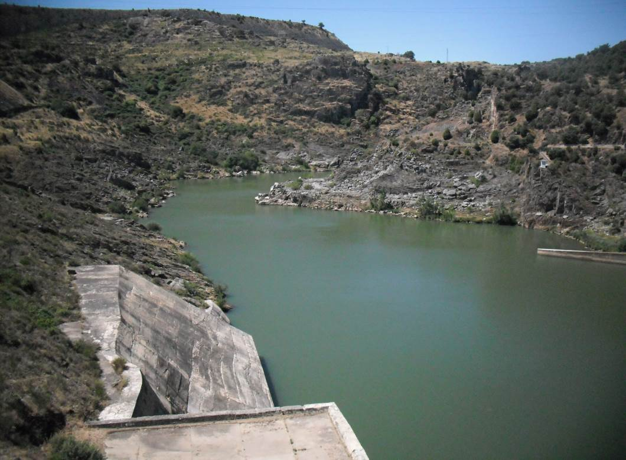

Figura 1. Río Duero. Localidad Villalcampo. La vegetación de ribera está formada únicamente, por ejemplares dispersos de sauce.

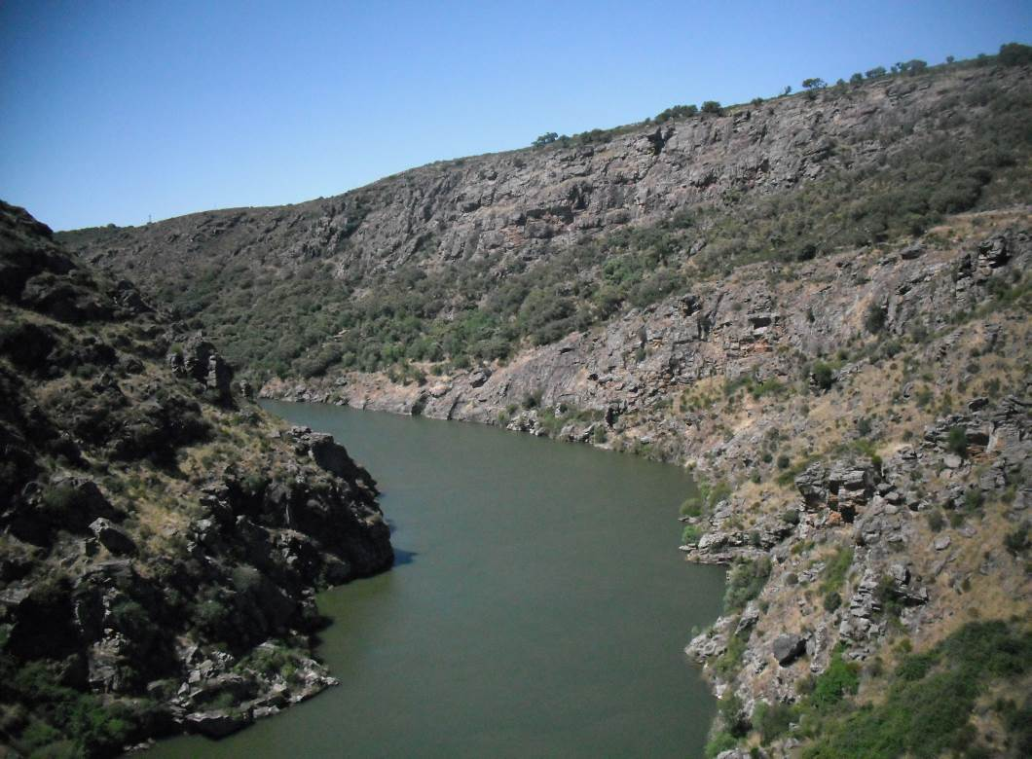

Figura 2. Río Duero. Localidad Villadepera. Zona de cañón, donde la composición de las orillas por roca madre impide la presencia de vegetación de ribera.
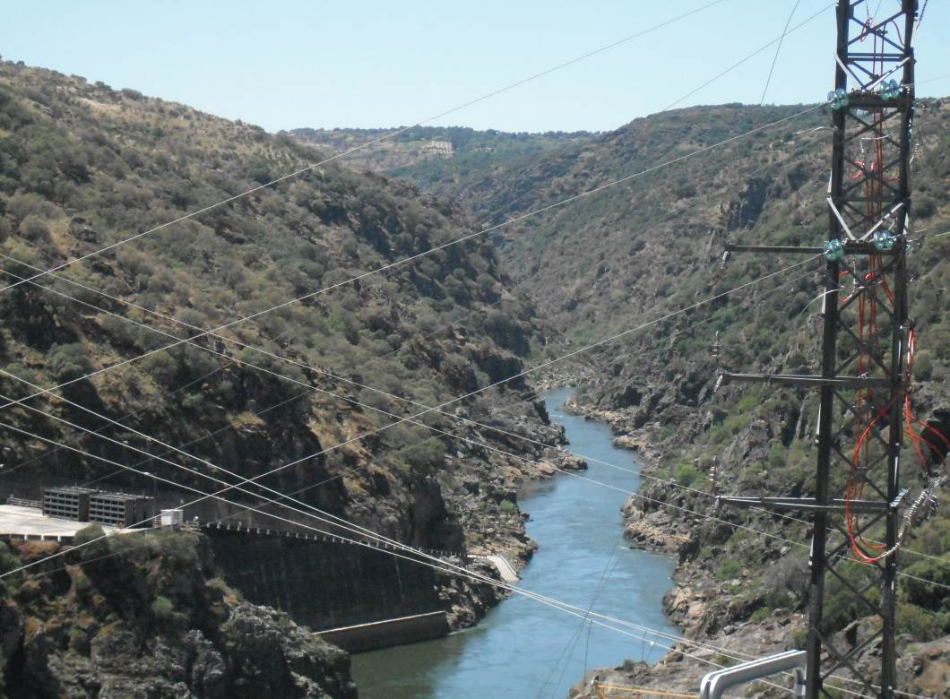

Figura 3. Río Duero. Localidad Salto de Castro. Zona de cañón, sin vegetación de ribera. Aguas abajo de la presa con código 4485, que desvía agua a una central hidroeléctrica.

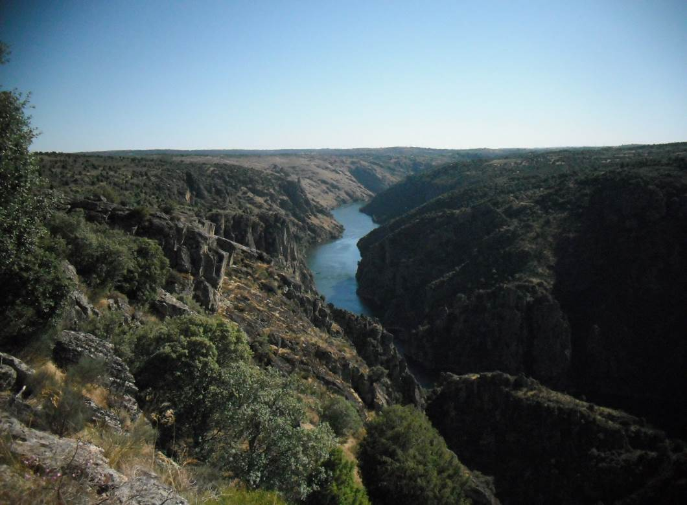

Figura 4. Río Duero. Localidad Fariza. Zona de cañón, cuya vegetación de ladera formada por encinas, llega hasta la orillas del río y ocasionalmente se observa algún fresno.

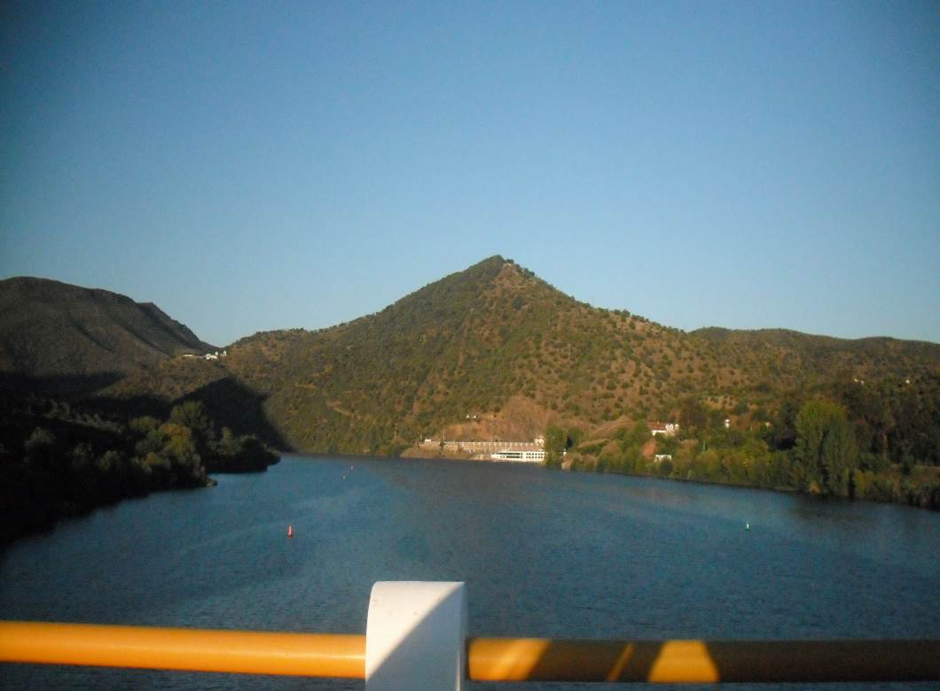

Figura 5. Río Duero. Localidad: Barca d´Alva. Uno de los embalses que forman este Espacio.

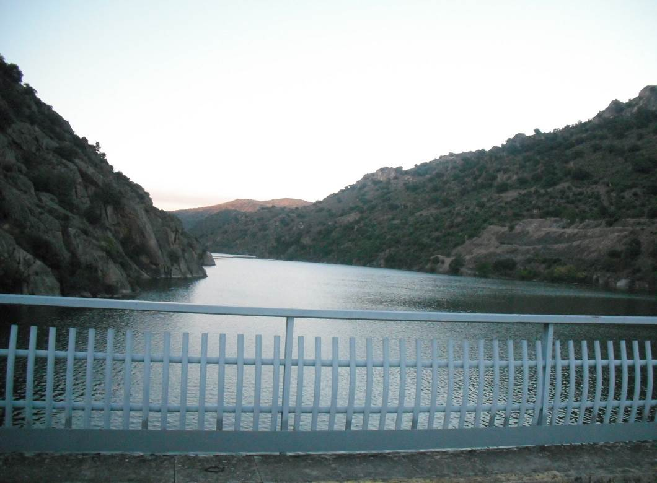

Figura 6. Río Duero. Localidad: Barca d´Alva. Esta zona tiene una gran importancia geológica y paisajística, pero el embalse supone la transformación de un hábitat ripario en un hábitat léntico.

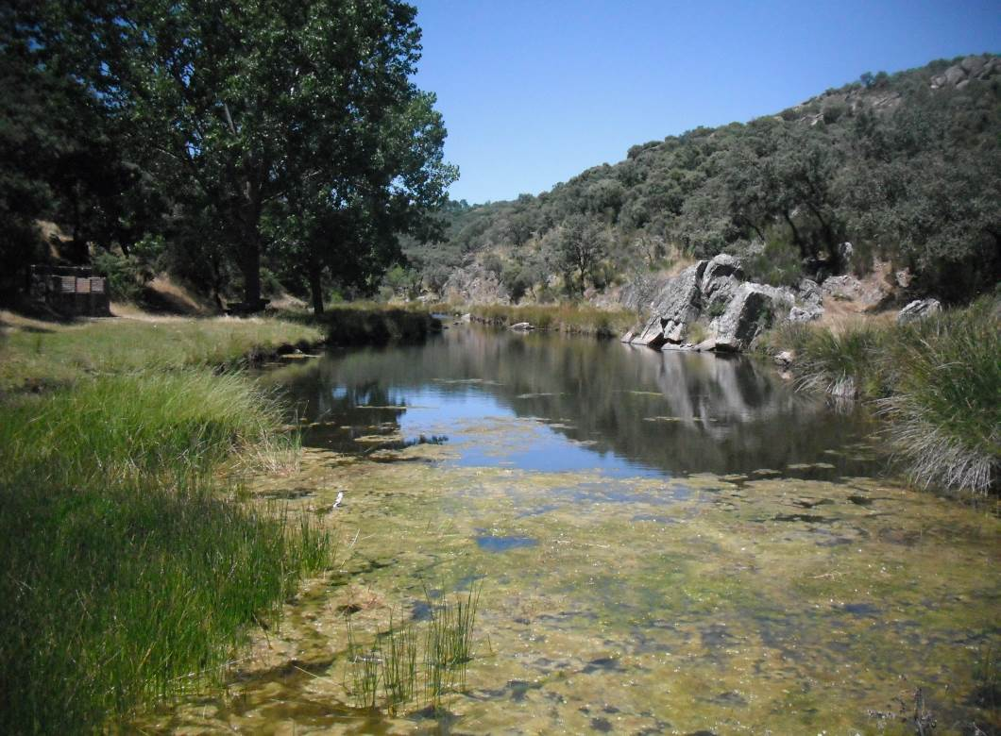

Figura 7. Arroyo de la Ribera. Localidad: Castro de Alcañices. El río está seco pero conserva pozas con agua en zonas encajadas o acumulaciones de agua producidas por obstáculos naturales o artificiales.

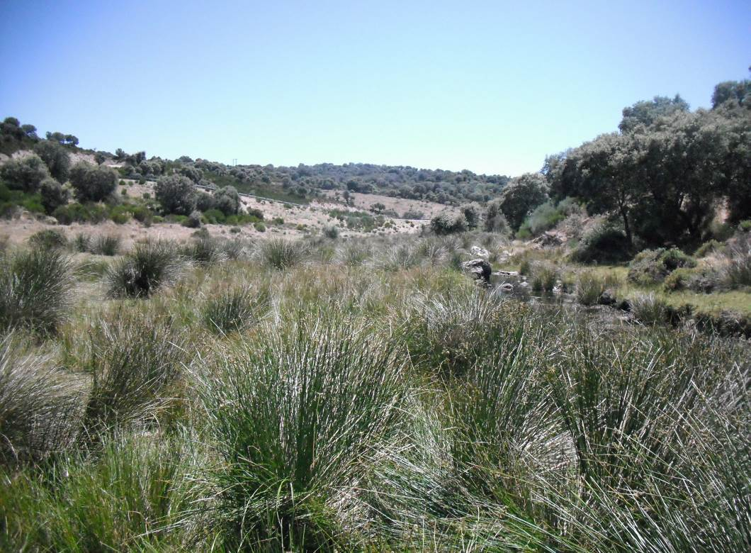

Figura 8. Arroyo de la Ribera. Localidad: Castro de Alcañices. Hábitat 6420.
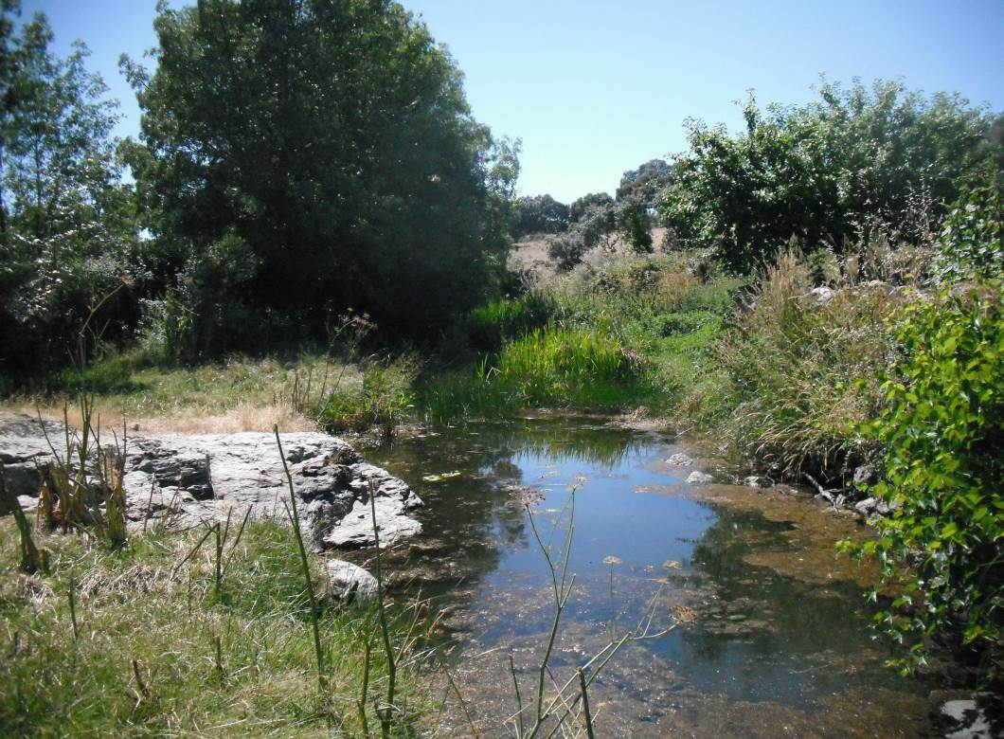

Figura 9. Arroyo de la Mimbre. Localidad: Badilla. Río seco, pero conserva pozas con agua. En ambos márgenes del río se encuentran pequeñas huertas. Hábitat 91B0.

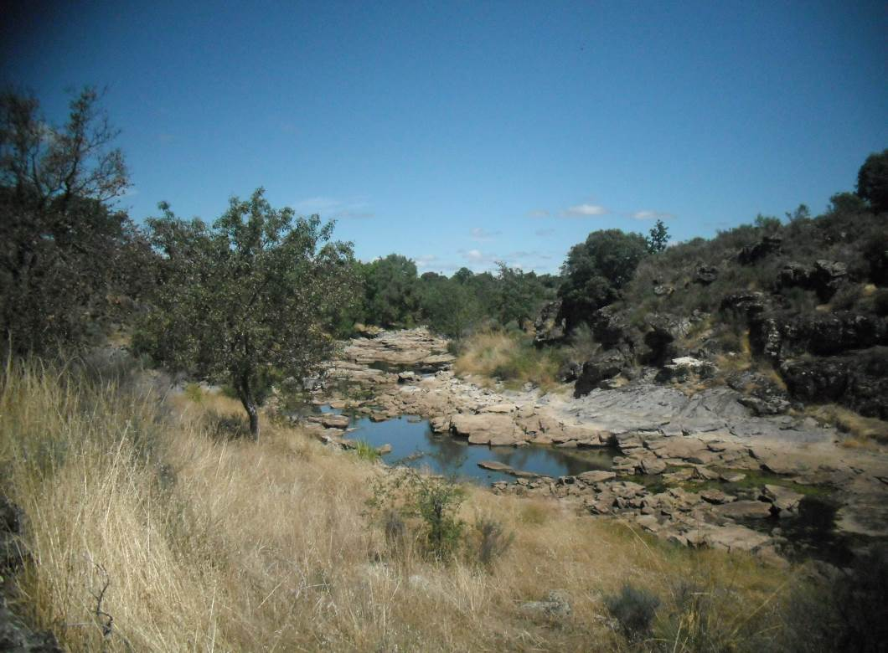

Figura 10. Camares. Localidad Lumbrales. Río seco, que conserva pozas con agua y peces. Hábitat 91B0 acompañado por algunos ejemplares de Salix salviifolia.

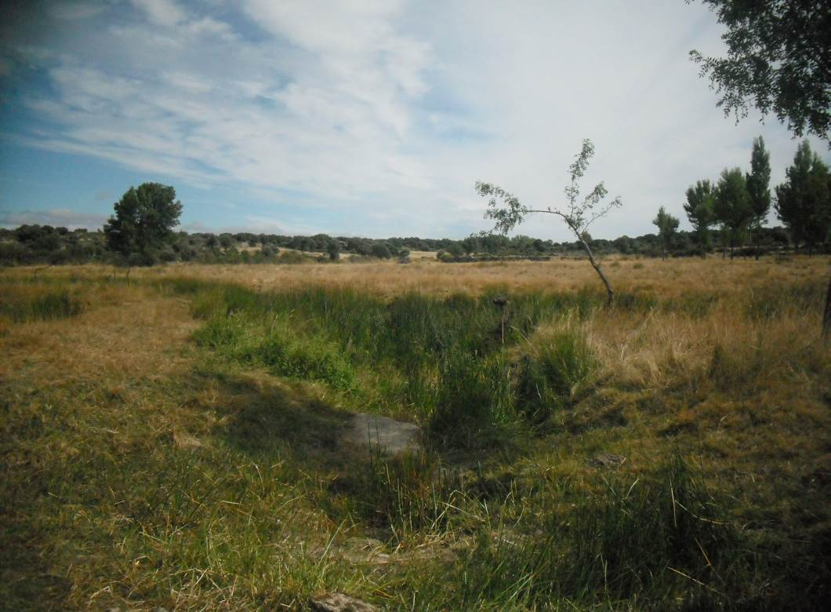

Figura 11. Río Morgáez. Localidad: Sobradillos. El río está seco, La vegetación de ribera se reduce a ejemplares dispersos de fresno. Zona de pastizales para el ganado. Hábitat 6420.

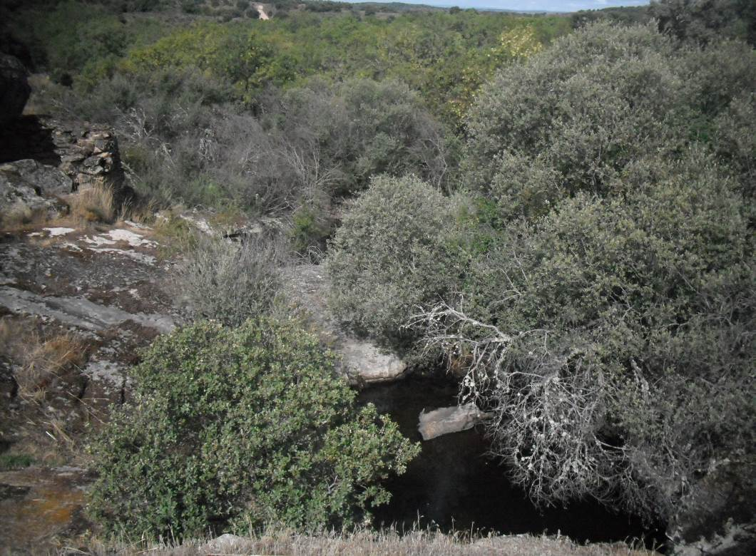

Figura 12. Río Morgáez. Localidad: Sobradillo. Zona encajonada, que conserva vegetación de ribera formada por el hábitat 91B0 acompañado por Salix atrocinerea.
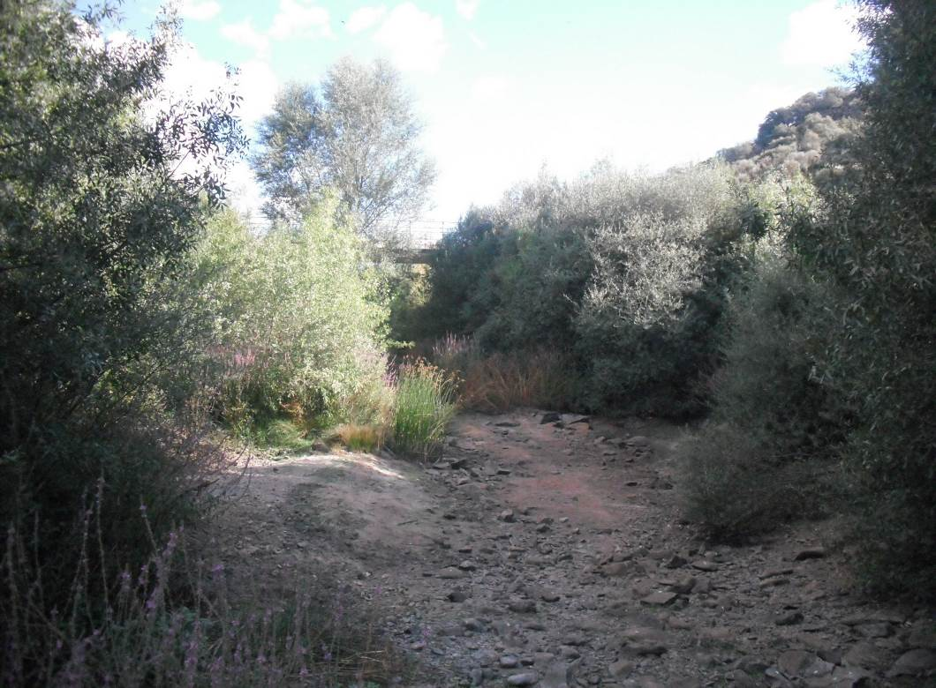

Figura 13. Arroyo Rivera de dos casas. Localidad: Puerto Seguro. Río seco que conserva pozas con agua. Vegetación de ribera formada por el hábitat 91B0 acompañado de Salix atrocinerea y Salix salviifolia.

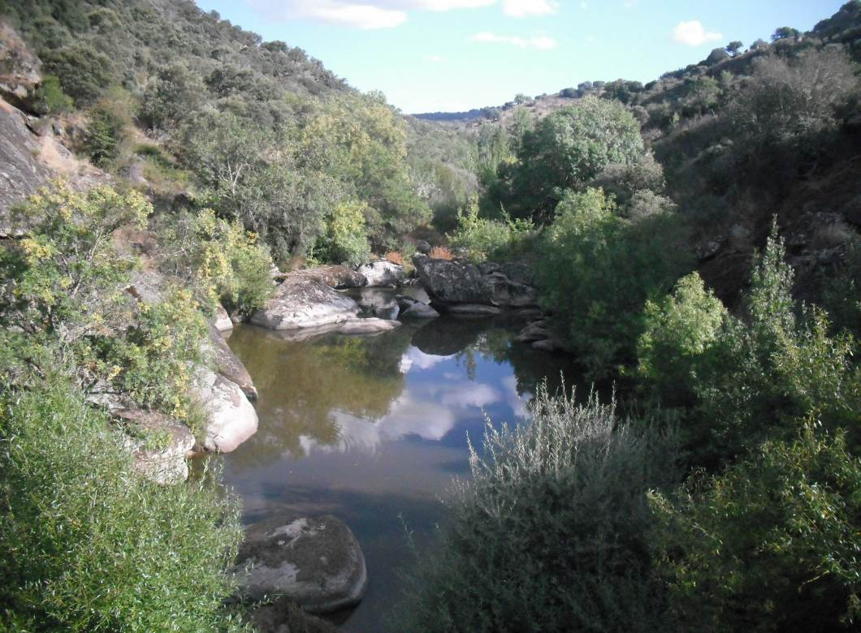

Figura 14. Arroyo Rivera de dos casas. Localidad: Puerto Seguro. La vegetación de ribera y el bosque de ladera están bien conectados.

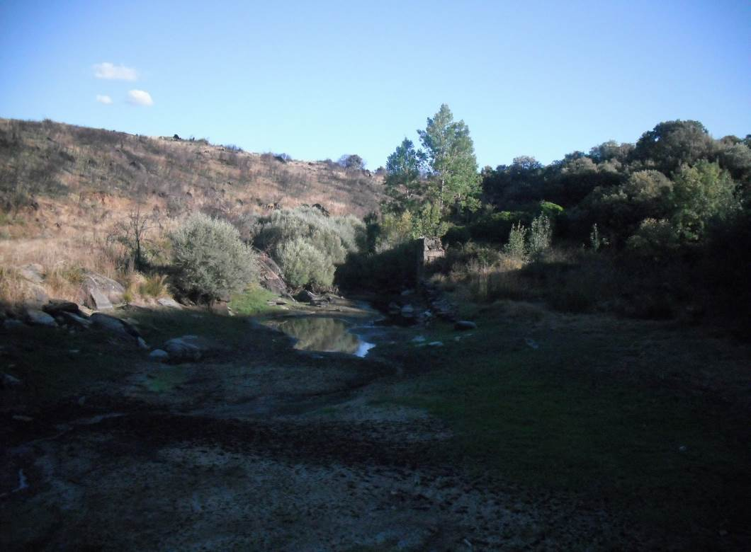

Figura 15. Río Turones. Localidad: Escarigo. El río está seco, pero conserva pozas con agua. La vegetación de ribera está formada por fresnos, chopos de repoblación y algunos ejemplares de Salix alba.

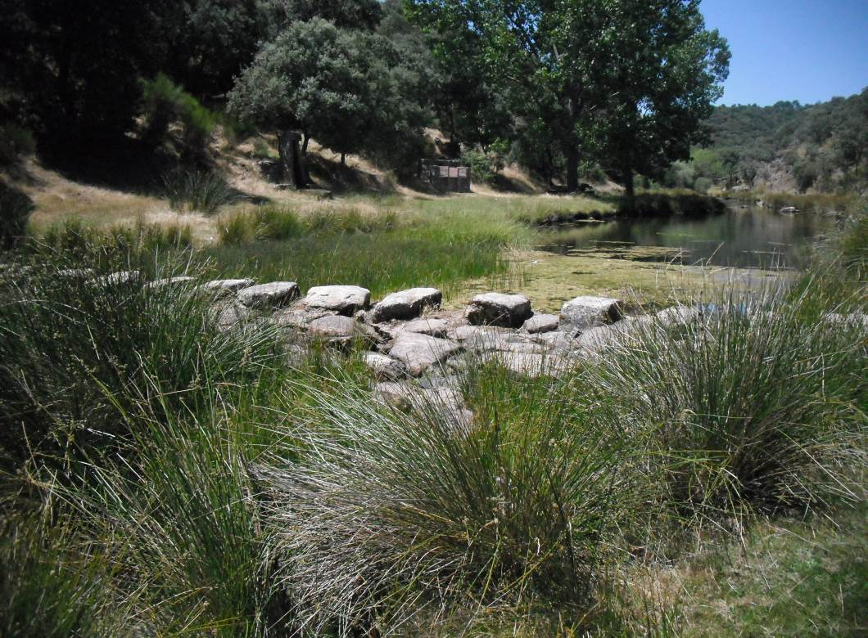

Figura 16. Arroyo de la Ribera. Castro de Alcañices. Azud con código 2597.
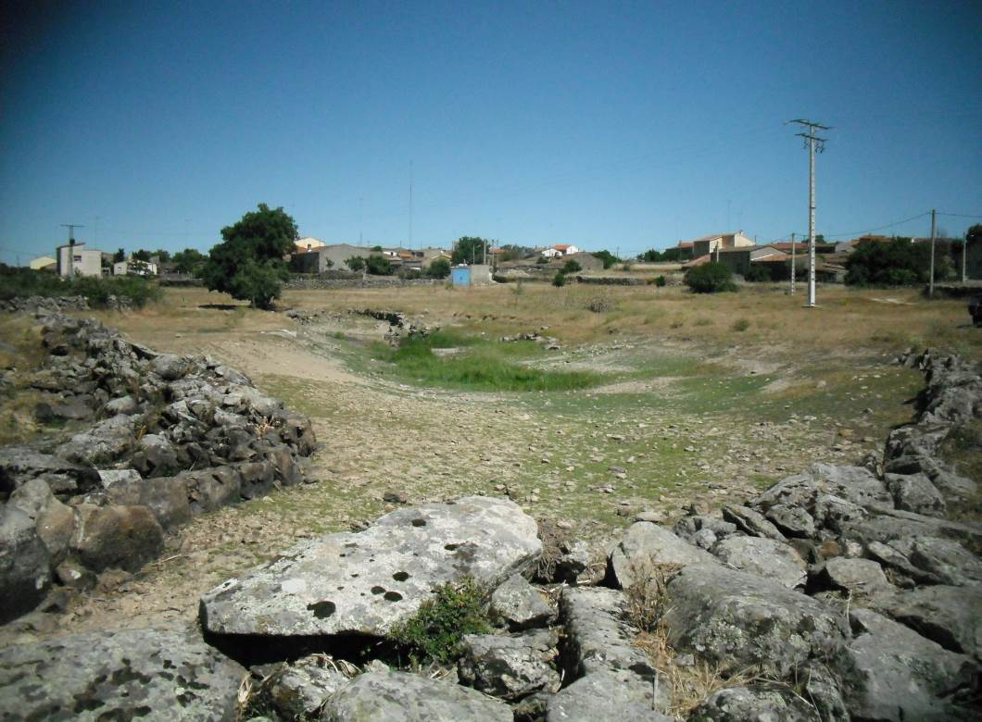

Figura 17. Arroyo de la Mimbre. Badilla. Azud con código 1202.

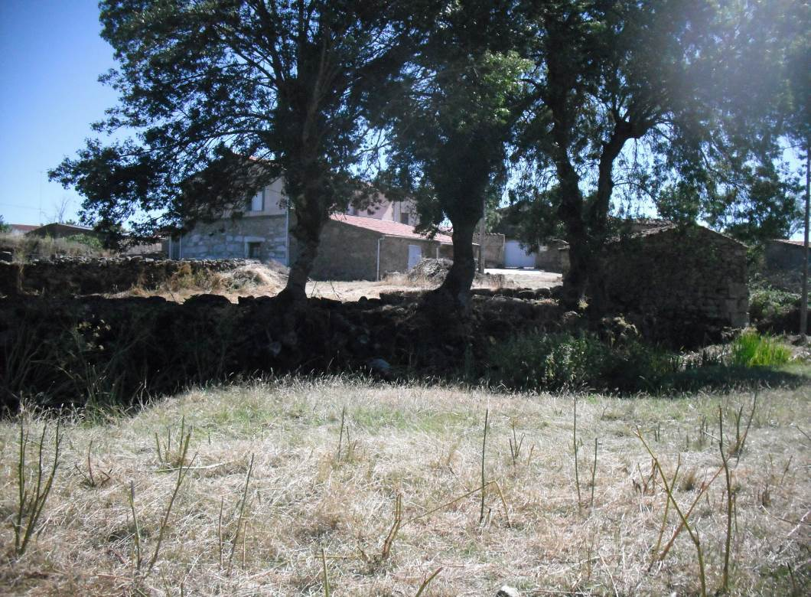

Figura 18. Arroyo de la Mimbre. Badilla. Azud con código 1201.

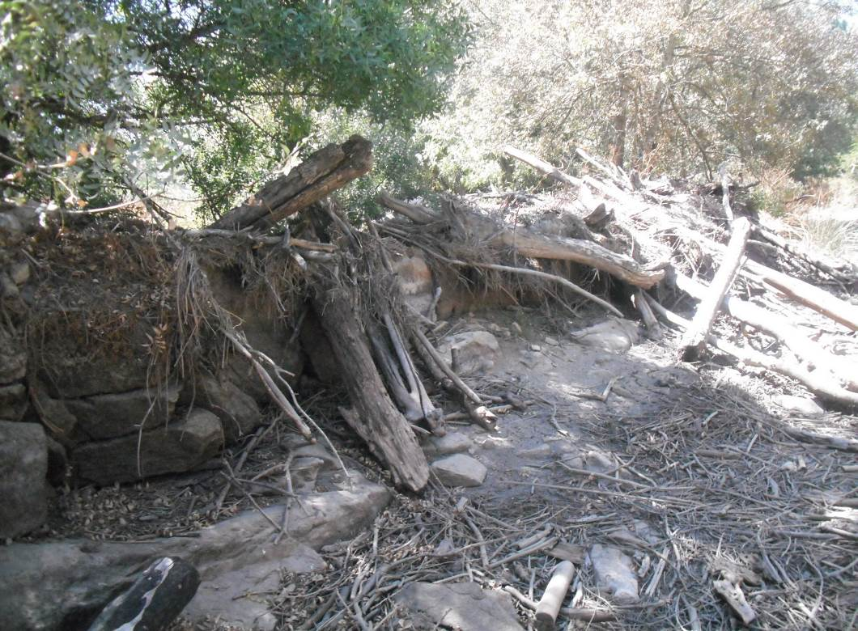

Figura 19. Río Cameces. Lumbrales. Azud con código 1106.

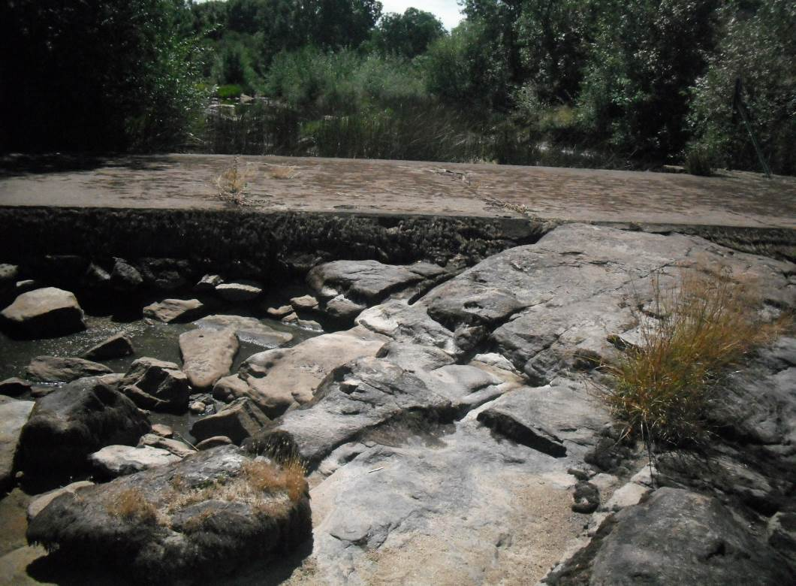

Figura 20. Río Cameces. Lumbrales. Estación de aforo con código 1105.

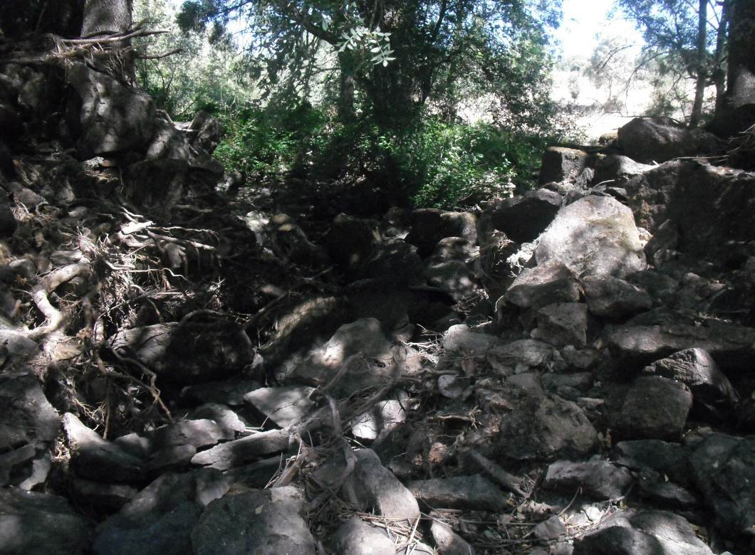

Figura 21. Río Cameces. Lumbrales. Azud con código 1104.

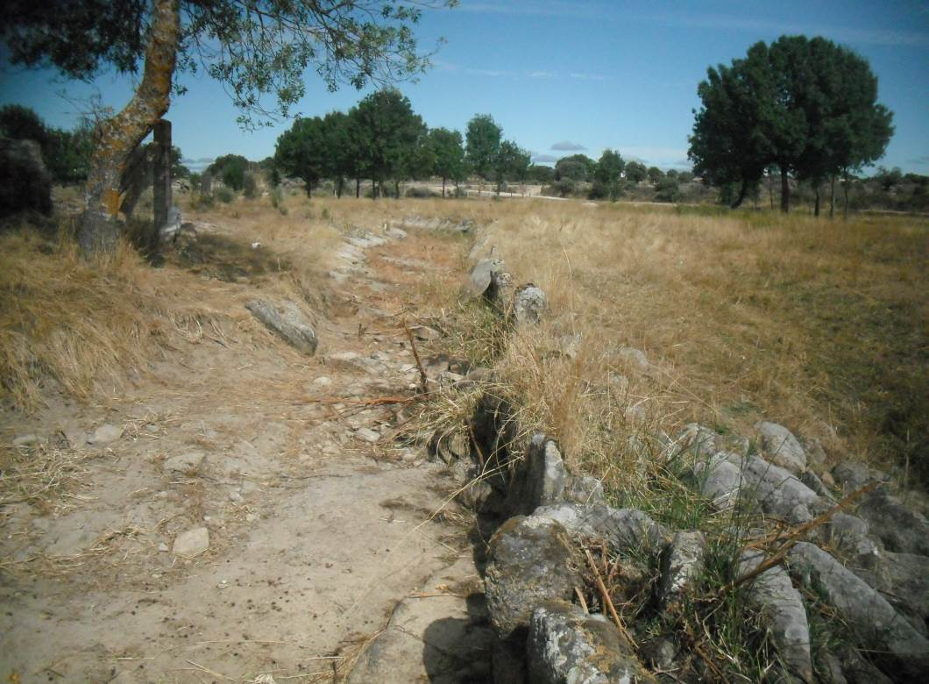

Figura 22. Río Morgáez. Sobradillos. Azud con código 1139.

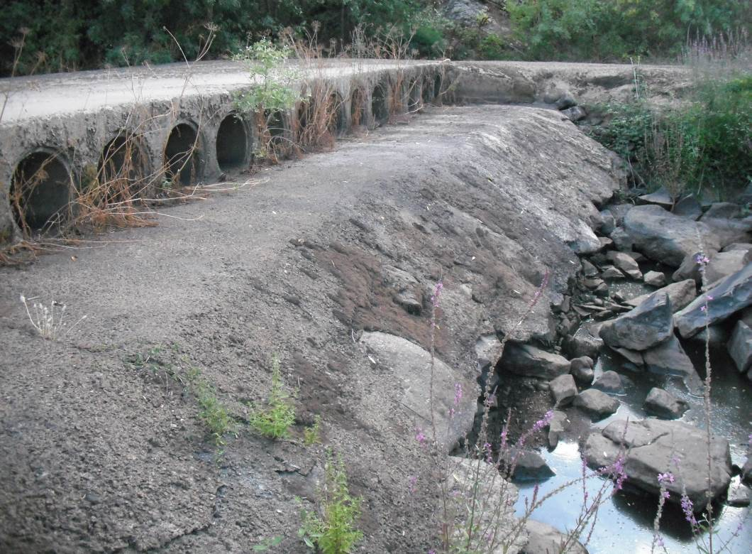

Figura 23. Arroyo Riveras de dos casas. Puerto Seguro. Azud con código 4510.

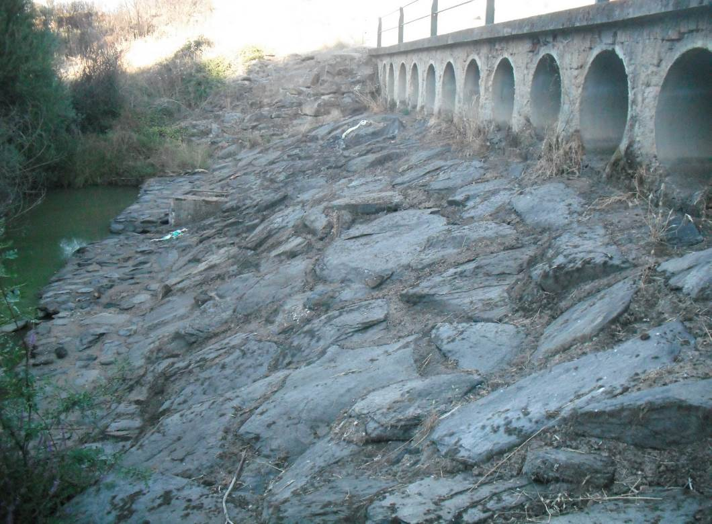

Figura 24. Río Turones. Escarigo. Azud con código 4556.

ESTADILLO DE ÍNDICE RQI

Río:__Arroyo de la Ribera_ Estación:_1a _ Paraje:_ Castro de Alcañices_ Fecha:_10-7-2014 Tipo de valle: I__

ATRIBUTOS | VALOR (de 1 a 12)
ATRIBUTOS | Margen izquierdo | Margen derecho
1. Continuidad longitudinal de la vegetación riparia natural (estrato arbóreo y arbustivo) | 5 | 5
2. Dimensiones en anchura del espacio ripario con vegetación natural asociada al río (vegetación leñosa y helófitos). | 9 | 9
3. Composición y estructura de la vegetación riparia. | 8 | 8
4. Regeneración natural de la vegetación riparia (estrato arbóreo y arbustivo). | 7
5. Condición de las orillas. | 11
6. Conectividad lateral de la ribera con el cauce. | 11
7. Permeabilidad y grado de alteración del relieve y suelo ripario. | 12
Puntuación final | 81. Bueno

ESTADILLO DE ÍNDICE RQI

Río:__Duero_ Estación:_2a _ Paraje:_ Moral de Sayago_ Fecha:_10-7-2014 Tipo de valle: I__

ATRIBUTOS | VALOR (de 1 a 12)
ATRIBUTOS | Margen izquierdo | Margen derecho
1. Continuidad longitudinal de la vegetación riparia natural (estrato arbóreo y arbustivo) | 4 | 4
2. Dimensiones en anchura del espacio ripario con vegetación natural asociada al río (vegetación leñosa y helófitos). | 4 | 4
3. Composición y estructura de la vegetación riparia. | 5 | 5
4. Regeneración natural de la vegetación riparia (estrato arbóreo y arbustivo). | 6
5. Condición de las orillas. | 7
6. Conectividad lateral de la ribera con el cauce. | 9
7. Permeabilidad y grado de alteración del relieve y suelo ripario. | 9
Puntuación final | 57. Pobre

ESTADILLO DE ÍNDICE RQI

Río:__ Arroyo de la mimbre_ Estación:_3a _ Paraje:_ Badilla _ Fecha:_10-7-2014 Tipo de valle: II__

ATRIBUTOS | VALOR (de 1 a 12)
ATRIBUTOS | Margen izquierdo | Margen derecho
1. Continuidad longitudinal de la vegetación riparia natural (estrato arbóreo y arbustivo) | 8 | 8
2. Dimensiones en anchura del espacio ripario con vegetación natural asociada al río (vegetación leñosa y helófitos). | 7 | 7
3. Composición y estructura de la vegetación riparia. | 6+3 | 6+3
4. Regeneración natural de la vegetación riparia (estrato arbóreo y arbustivo). | 8
5. Condición de las orillas. | 8
6. Conectividad lateral de la ribera con el cauce. | 8
7. Permeabilidad y grado de alteración del relieve y suelo ripario. | 11
Puntuación final | 83. Bueno

ESTADILLO DE ÍNDICE RQI

Río:__ Camazo_ Estación:_1b _ Paraje:_ Lumbrales _ Fecha:_8-8-2014 Tipo de valle: III__

ATRIBUTOS | VALOR (de 1 a 12)
ATRIBUTOS | Margen izquierdo | Margen derecho
1. Continuidad longitudinal de la vegetación riparia natural (estrato arbóreo y arbustivo) | 9 | 9
2. Dimensiones en anchura del espacio ripario con vegetación natural asociada al río (vegetación leñosa y helófitos). | 6 | 6
3. Composición y estructura de la vegetación riparia. | 5+2 | 5+2
4. Regeneración natural de la vegetación riparia (estrato arbóreo y arbustivo). | 8
5. Condición de las orillas. | 10
6. Conectividad lateral de la ribera con el cauce. | 8
7. Permeabilidad y grado de alteración del relieve y suelo ripario. | 9
Puntuación final | 77 Regular

ESTADILLO DE ÍNDICE RQI

Río:_Rivera de dos Casas_ Estación: 2b_ Paraje: Puerto Seguro_ Fecha:_7-8-2014 Tipo de valle:_III

ATRIBUTOS | VALOR (de 1 a 12)
ATRIBUTOS | Margen izquierdo | Margen derecho
1. Continuidad longitudinal de la vegetación riparia natural (estrato arbóreo y arbustivo) | 8 | 8
2. Dimensiones en anchura del espacio ripario con vegetación natural asociada al río (vegetación leñosa y helófitos). | 6 | 6
3. Composición y estructura de la vegetación riparia. | 8+3 | 8+3
4. Regeneración natural de la vegetación riparia (estrato arbóreo y arbustivo). | 9
5. Condición de las orillas. | 11
6. Conectividad lateral de la ribera con el cauce. | 6
7. Permeabilidad y grado de alteración del relieve y suelo ripario. | 11
Puntuación final | 79. Regular

Sector fluvial: Duero |  |  |  |  |  | Municipio: | Aldeadavila |  | Fecha: 8-7-2014
CALIDAD FUNCIONAL DEL SISTEMA |  |  | PUNTOS | 7 |  | CALIDAD DEL CAUCE |  |  | PUNTOS | 15 |  | CALIDAD DE LAS RIBERAS |  |  | PUNTOS | 20
Naturalidad del régimen de caudal |  |  |  |  |  | Naturalidad del trazado y de la morfología en planta |  |  |  |  |  | Continuidad longitudinal
Tanto la cantidad de caudal como su distribución temporal y sus procesos extremos responden a la dinámica natural |  |  | 10 pts |  |  | El trazado del cauce se mantiene natural y la morf. en planta presenta ccas. acordes a la cuenca y el valle |  |  | 10 pts |  |  | El corredor ribereño es continuo a lo largo de todo el sector y en ambas márgenes del cauce menor, siempre que el marco geomorfológico del valle lo permita |  |  | 10 pts
 |  |  |  |  |  | Se han registrado cambios de trazado artificiales y modif. antrópicas de la morfología en planta del cauce |  |  | Restar según long afect e import de cambios (-1a-8) |  |  | La continuidad longitud. de las riberas naturales puede estar interrumpida por usos del suelo permanentes (naves, graveras, carreteras…) o por superf. con usos del suelo no permanentes (choperas, cultivos, caminos…) |  |  | Restar según %long. discont. y % discont perm (-1a-10)
Aguas arriba o en el sector hay actuaciones humanas (embalses, vertidos, etc) que modifican la cantidad de caudal y/o su distribución temporal |  |  | Restar ptos según grado alteración de Q (-2 a -10)
 |  |  |  |  |  | Se observan cambios retrospectivos y progresivos en la morf. en planta de carácter antrópico |  |  | Restar según import. (-1 a -2) |  |  |  |  |  | TOTAL | 10
 |  |  | TOTAL | 0 |  |  |  |  | TOTAL | 4
 |  |  |  |  |  |  |  |  |  |  |  | Anchura del corredor ribereño
Disponibilidad y movilidad de sedimentos |  |  |  |  |  | Continuidad y naturalidad del lecho y de procesos longitudinales y verticales |  |  |  |  |  | Las riberas naturales supervivientes conservan toda su anchura potencial, de manera que cumplen perfectamente su papel en el sistema hidrogeomorfológico |  |  | 10 pts
El caudal sólido llega sin retención alguna de origen antrópico y el sistema fluvial ejerce su función de movilización y transporte de sedimentos |  |  | 10 pts
 |  |  |  |  |  | El cauce es natural y continuo; sus procesos longitudinales y verticales son funcionales, naturales y acordes con las ccas. de la cuenca, sustrato, pte y función hidrológica |  |  | 10 pts |  |  | La anchura de la ribera superviviente ha sido reducida por ocupación antrópica |  |  | Restar según % anchura media del corredor (de -2 a -8)
Hay presas que retienen sedimentos en la cuenca vertiente y en los sectores superiores del sistema fluvial |  |  | Restar según %cuenca vert. con retención de sed (-2 a -5)
 |  |  |  |  |  | En el sector funcional hay infraestructuras transversales. al cauce que rompen la continuidad del mismo |  |  | Restar según tamaño del obstáculo y %long. embalsada (-1 a -5) |  |  | Si la Continuidad longitudinal ha resultado 0 (ribera eliminada) |  |  | Restar -10 puntos
Hay extracciones de áridos o dragados que reducen la disponibilidad de sedimento y alteran su movilidad |  |  | Restar según importancia y frec. (-2 a -4) |  |  |  |  |  |  |  |  | Si la Continuidad longitudinal ha resultado 1 |  |  | Restar -2 puntos
En el sector hay indicios de dificultad en la movilidad de los sedimentos que pueden atribuirse a factores antrópicos |  |  | Restar según importancia (-1 a -2) |  |  | Hay puentes, vados u otros obstáculos menores que alteran la continuidad longitudinal del cauce |  |  | Restar según haya más de 1 por km (-1 a -2) |  |  | Si la Continuidad longitudinal ha resultado 2 ó 3 |  |  | Restar -1 puntos
 |  |  |  |  |  |  |  |  |  |  |  | *Si al aplicar estos puntos el resultado final es negativo, valorar 0 |  |  | TOTAL | 6
Las vertientes del valle y pequeños afluentes que desembocan en el sector cuentan con alteraciones antrópicas que afectan a la movilidad de sedimentos |  |  | Restar según importancia (-1 a -3) |  |  | La topografía del lecho, sucesión de resaltes y remansos, granulometría de los materiales o la vegetación acuática o pionera muestran síntomas de haber sido alterados por dragados, limpiezas, etc |  |  | Restar según % long afectada (-1 a -3)
 |  |  |  |  |  |  |  |  |  |  |  | Estructura, naturalidad y conectividad transversal
 |  |  | TOTAL | 4 |  |  |  |  | TOTAL | 5 |  | En las riberas supervivientes se conservan la estructura natural, la naturalidad de las sp. y toda la complejidad y diversidad transversal, no existiendo ningún obstáculo antrópico |  |  | 10 pts
Funcionalidad de la llanura de inundación |  |  |  |  |  | Naturalidad de las márgenes y de la movilidad lateral |  |  |  |  |  | Hay presiones antrópicas en las riberas (pastoreo, desbroces, basuras, uso recreativo…) que alteran su estructura, o bien la ribera se ha matorralizado por desconexión con el freático |  |  | Restar según import. alteraciones y %extensión (-1a-4)
La llanura de inundación puede ejercer sin restricción antrópica sus funciones de disipación de energía en crecida, laminación de Q-punta por desbordamiento y decantación de sedimentos |  |  | 10 pts |  |  | El cauce es natural y con capac. de movilizarse lateralmente, márgenes naturales con morfol. acorde con los procesos de erosión y sedimentación |  |  | 10 pts
 |  |  |  |  |  |  |  |  |  |  |  | La naturalidad de la vegetación ribereña ha sido alterada por invasiones o repoblaciones |  |  | Restar según importancia de alteraciones (-1 a -2)
La llanura de inundación cuenta con defensas longitudinales que restringen las funciones naturales de laminación, decantación y disipación de energía |  |  | Restar según contin. defensas y %restricc (-1a-5) |  |  | El cauce ha sufrido canalización total o hay defensas de margen no continuas o infraestructuras adosadas |  |  | Restar por % longitud afectada(-1a-6)
 |  |  |  |  |  |  |  |  |  |  |  | En el sector hay infraestructuras lineales, bien longitudinales o diagonales (carreteras, acequias, defensas, pistas, caminos…) que alteran la conectividad transversal del corredor |  |  | Restar según %suma long respecto la long de ribera (-1a-4)
La llanura de inundación tiene obstáculos transversales que alteran los procesos de desbordamiento e inundación y crecidas |  |  | Restar según abund. de obstác.(-1 a -2) |  |  | Las márgenes del cauce presentan elementos no naturales, escombros o intervenciones que modifican su morfología natural |  |  | Restar según importancia (-1 a -2)
 |  |  |  |  |  |  |  |  |  |  |  | Si la Continuidad longitudinal ha resultado 0 (ribera eliminada) |  |  | Restar -10 puntos
La llanura de inundación presenta usos del suelo que reducen su funcionalidad natural o bien ha quedado colgada por dragados o canalización del cauce |  |  | Restar según superf. terrenos imperm.(-1 a -3) |  |  | Se observan síntomas de que la dinámica lateral está limitada o no hay un buen equilibrio entre márgenes de erosión y de sedimentación, pudiendo ser efecto de actuaciones aguas arriba |  |  | Restar según importancia (-1 a -2) |  |  | Si la Continuidad longitudinal ha resultado 1 |  |  | Restar -2 puntos
 |  |  |  |  |  |  |  |  |  |  |  | Si la Continuidad longitudinal ha resultado 2 ó 3 |  |  | Restar -1 puntos
 |  |  | TOTAL | 3 |  |  |  |  | TOTAL | 6 |  | *Si al aplicar estos puntos el resultado final es negativo, valorar 0 |  |  | TOTAL | 4
 |  |  |  |  |  | VALOR FINAL DEL ÍNDICE IHG |  |  | 42 Calidad moderada

